Неделя безопасности в детском саду
«Правила дорожные
Детям знать положено!
И не только твердо знать,
Но еще и соблюдать!
Будешь ты умен и смел,
А еще здоров и цел!»
Воспитание поведения на улице – актуальная задача на сегодняшний день. В нашем детском саду МАДОУ Абатского района «Сибирячок», была проведена работа в рамках недели безопасности.
В детском саду мы оформили стенд для родителей «Правила дорожного движения». В специальные коробочки по безопасности поместили соответствующие статьи и брошюры, буклеты. Любой ребенок быстрее поймет и усвоит правила дорожного движения, преподнесенные не только в обыкновенной беседе, но и в близкой детям - дорожной сказке, викторине, игре.
В течение недели с детьми были проведены тематические беседы о правилах дорожного движения: «Безопасность на дорогах», «Где можно играть?», «Дорожные знаки»

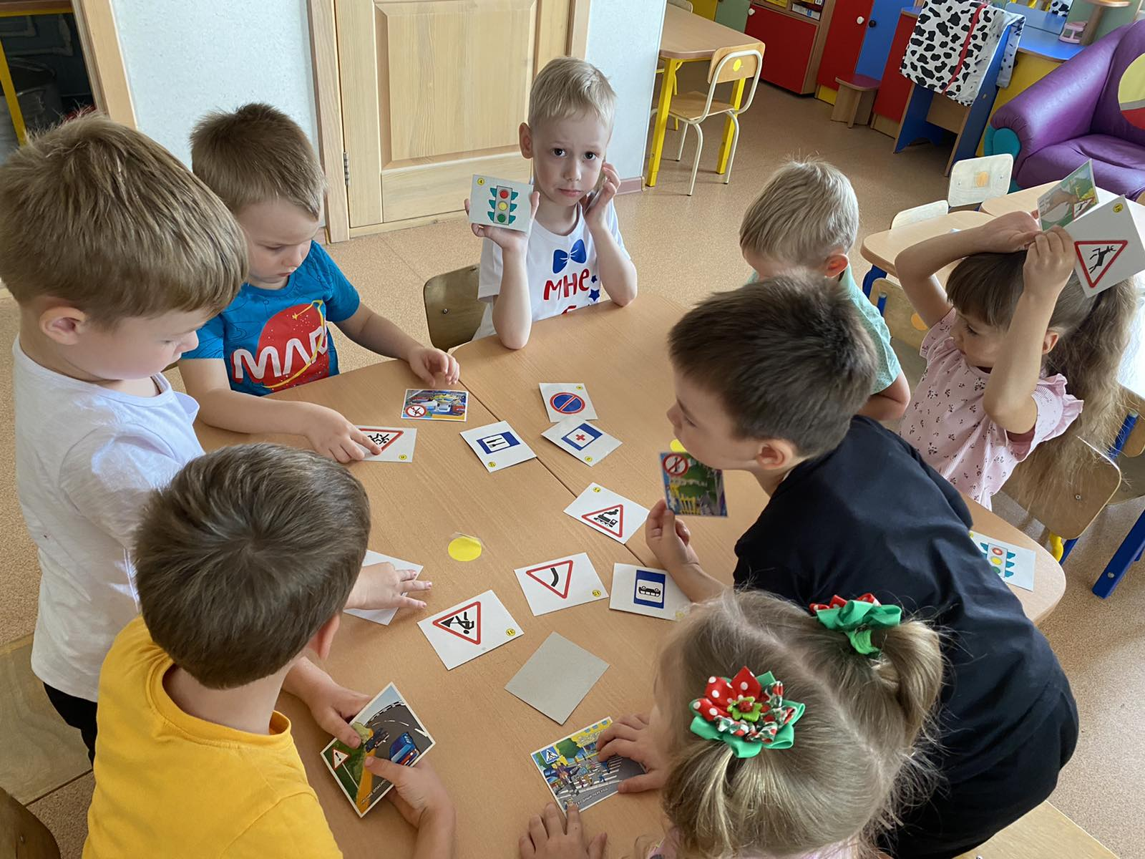

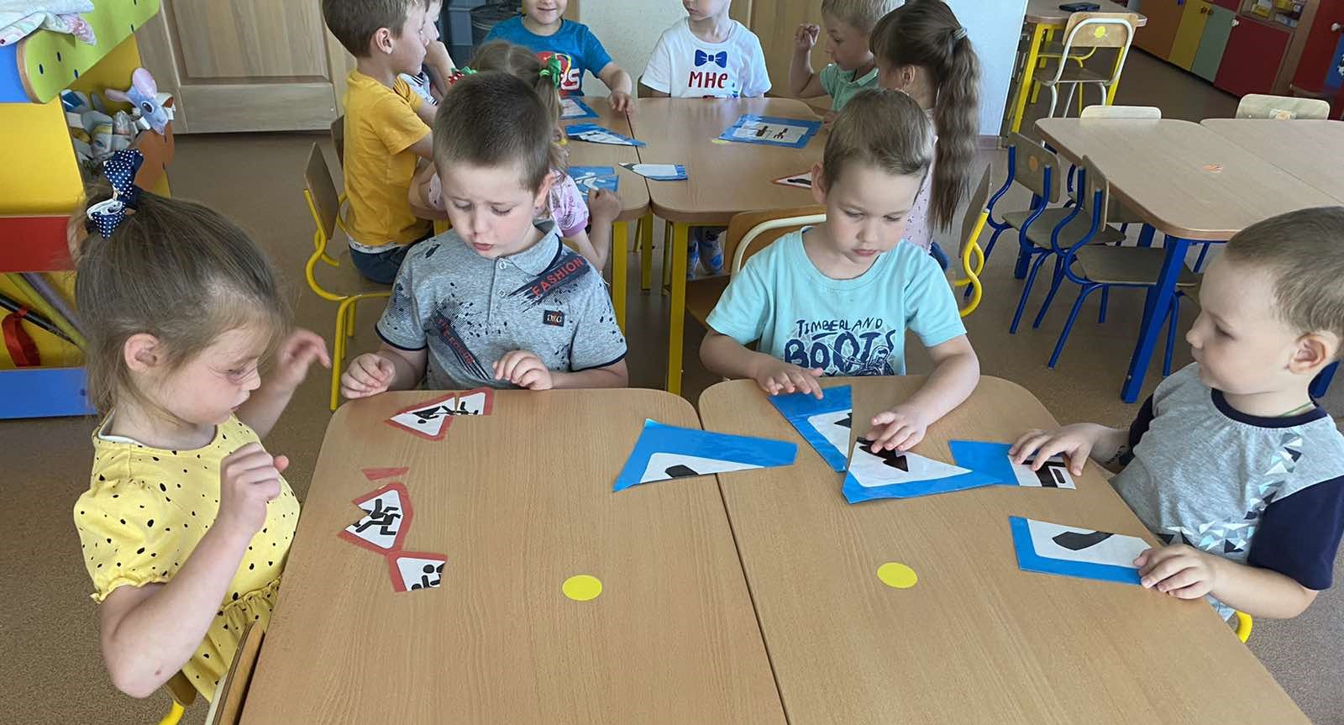

Дети с удовольствием играли в настольные, словестные, подвижные и дидактические игры «Собери дорожный знак», «Найди соответствующий дорожный знак», «Соблюдай правила дорожного движения». Раскрашивали картинки по ПДД, делали аппликации, отгадывали загадки, читали по данной тематике

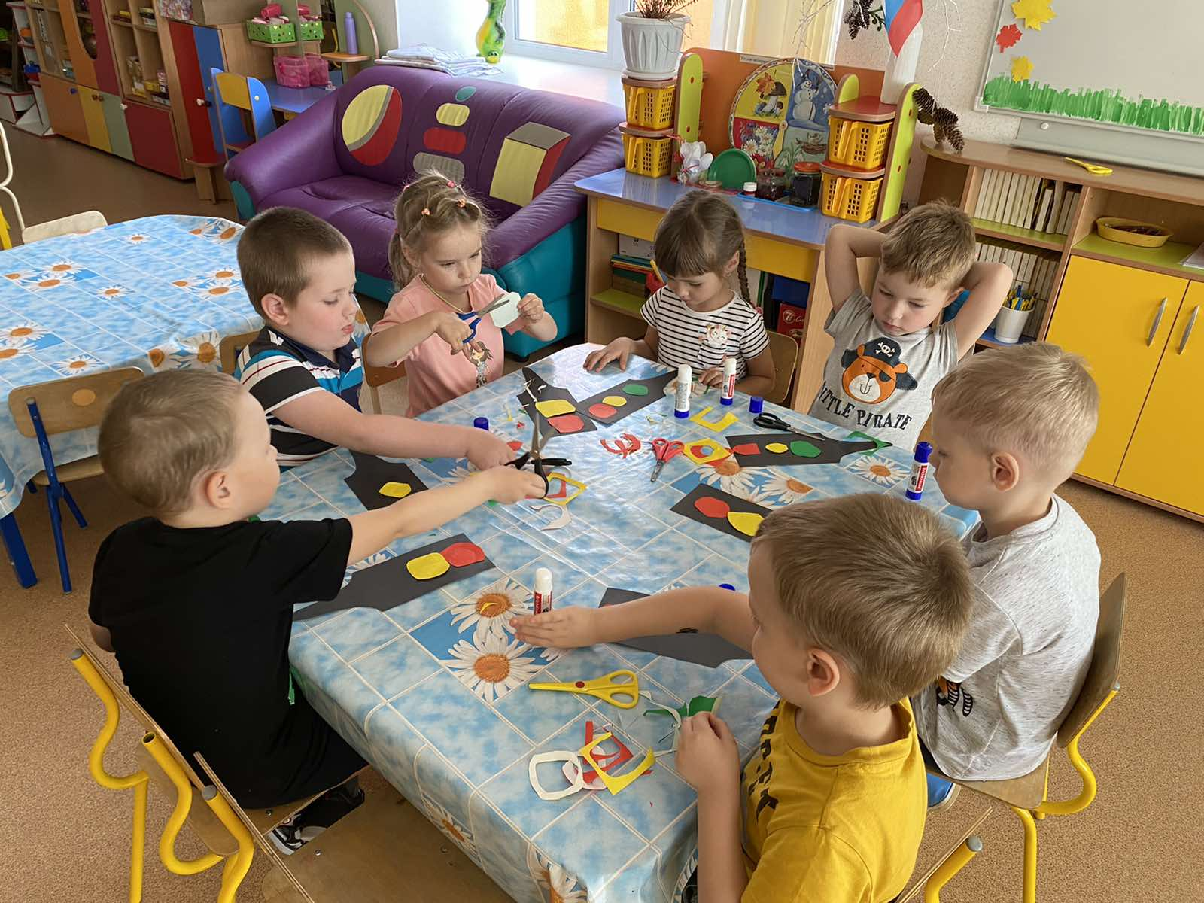
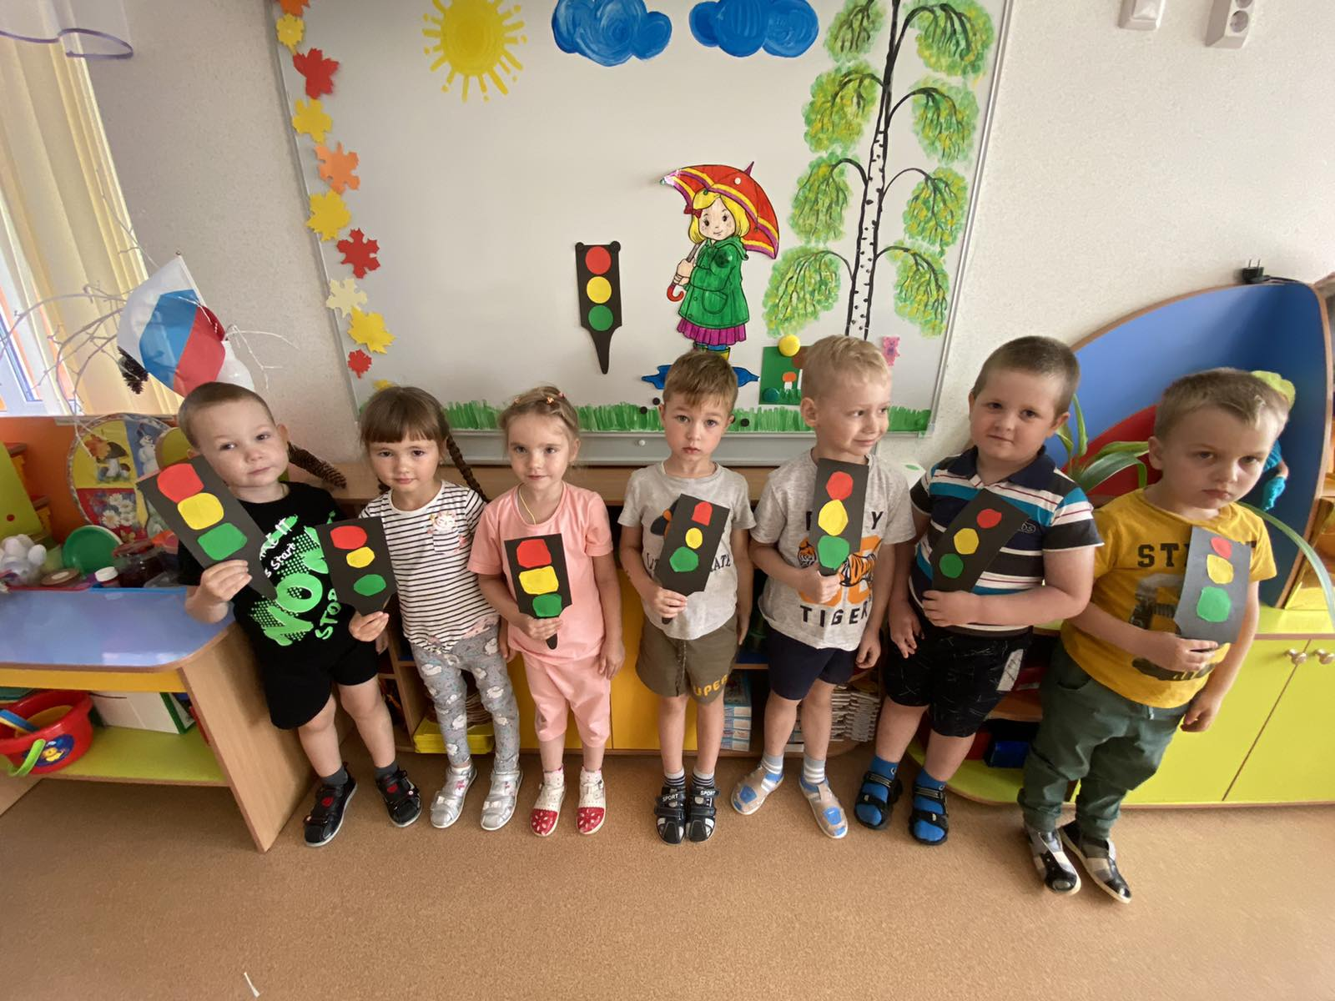

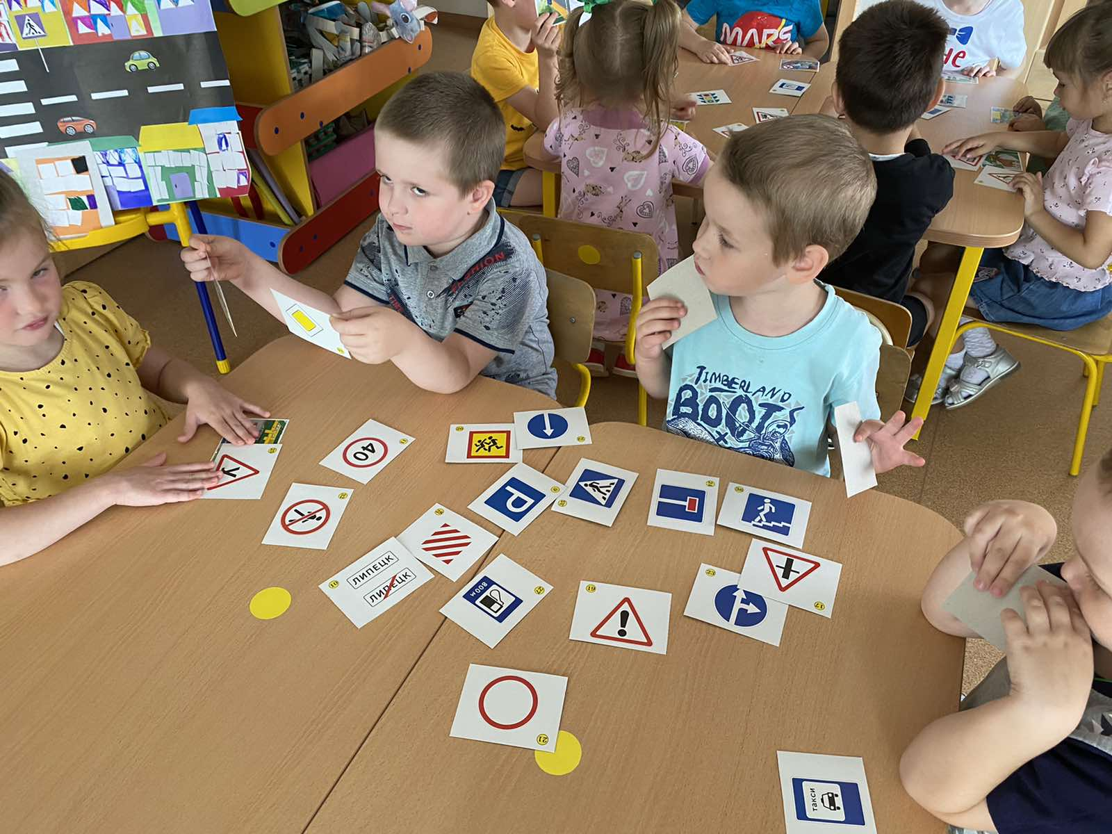
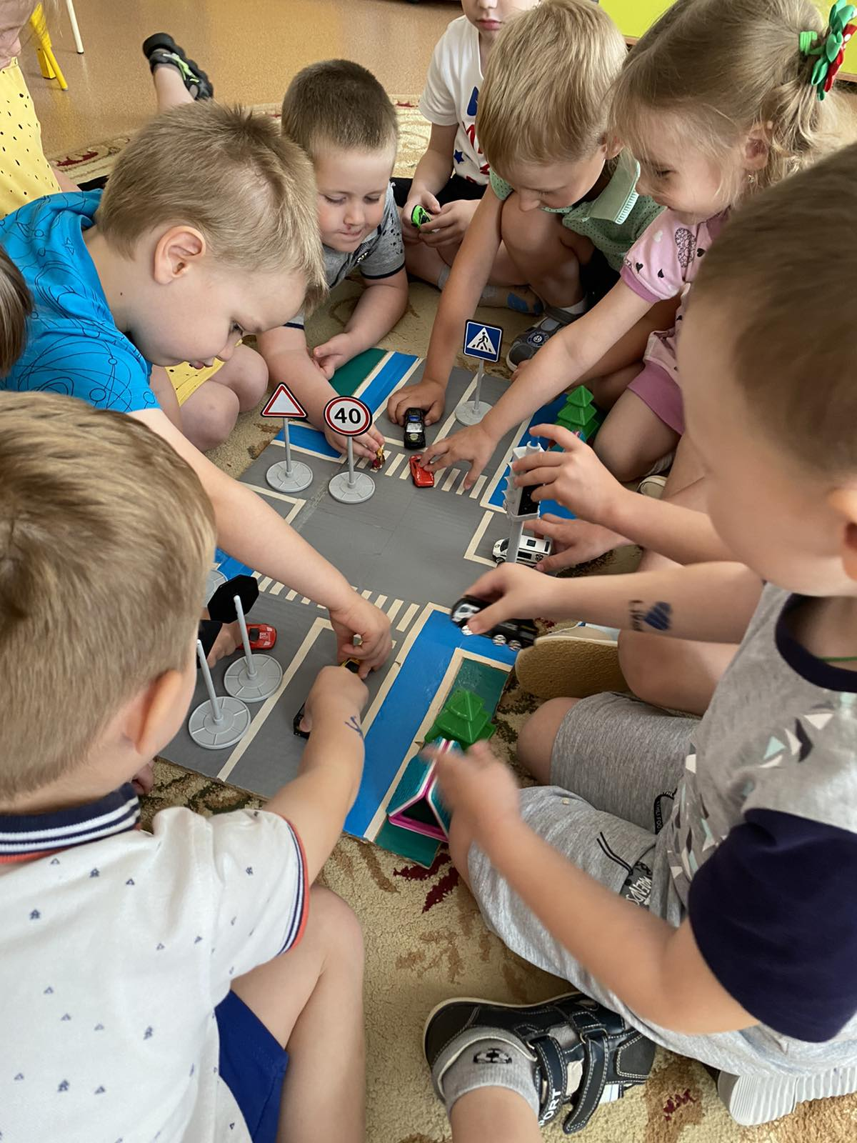
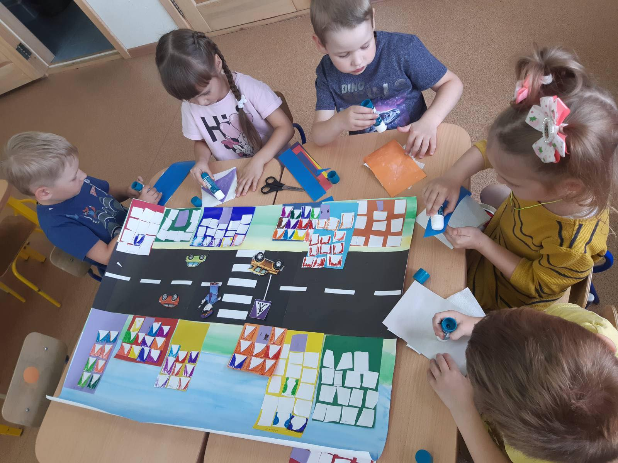
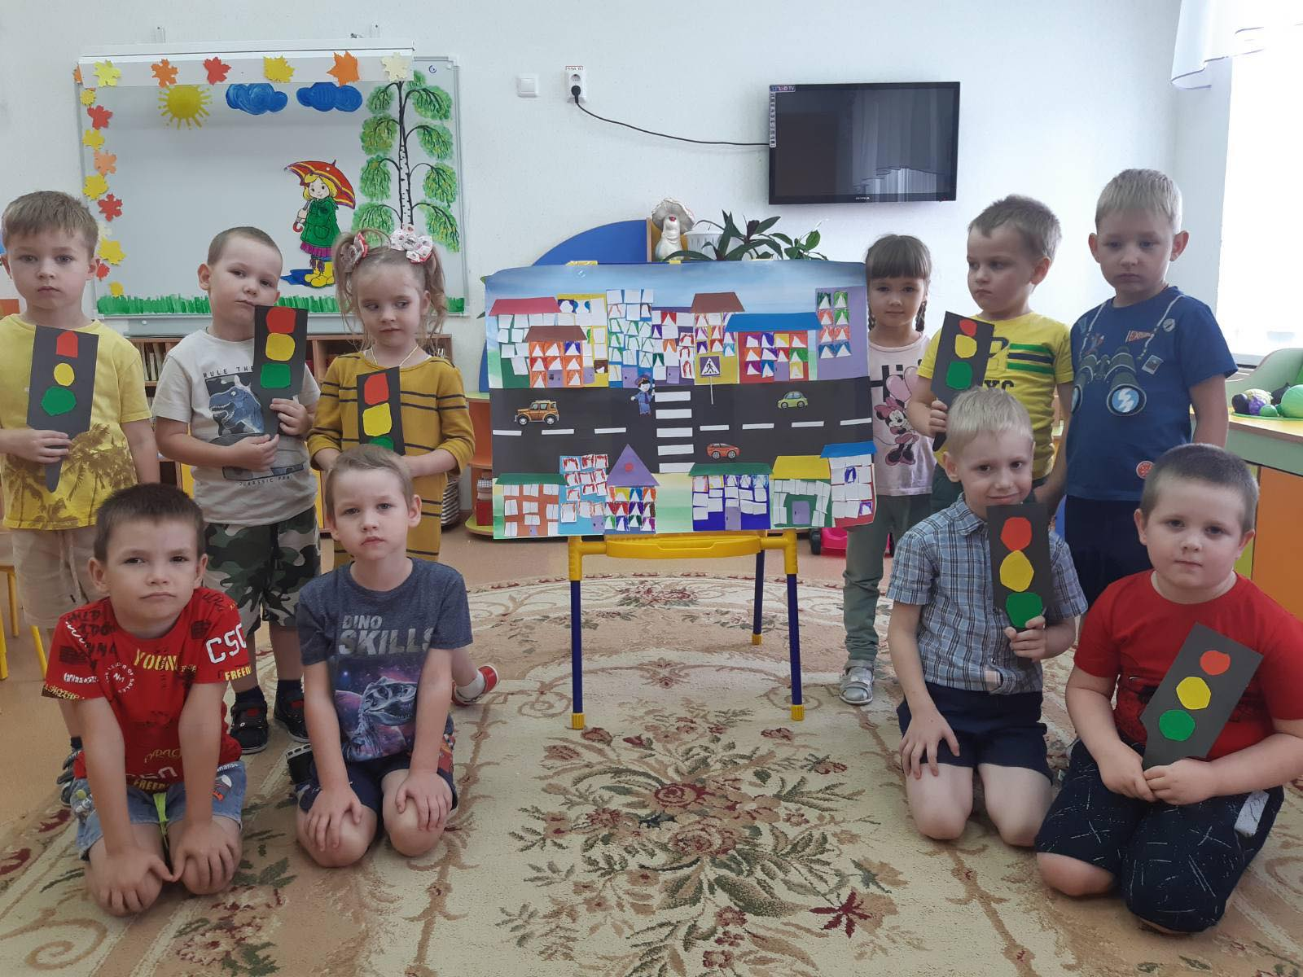

Обсуждали различные ситуации: как бы дети повели себя без родителей на улице, если бы мяч выкатился на дорогу? Можно ли бегать по проезжей части? Что случится, если не будем соблюдать правила дорожного движения?
В предотвращении детского дорожно-транспортного травматизма одну из главных ролей играют родители ребят. Знания, полученные детьми в детском саду, должны закрепляться дома, в семье. Только в тесном сотрудничестве педагогов детского сада, семьи, дорожно-патрульной службы, мы сохраним здоровье и жизнь наших детей.

Автор: Бушуева Людмила Александровна – воспитатель МАДОУ Абатского района детский сад «Сибирячок».

